Информация о несчастных случаях со смертельным исходом, произошедших в ходе эксплуатации энергоустановок организаций, подконтрольных органам Ростехнадзора, с января по апрель 2024 года

- Обстоятельства несчастных случаев со смертельным исходом, произошедших за отчётный период

В апреле 2024 г. зарегистрировано 2 несчастных случая.
1.1 Несчастный случай со смертельным исходом произошёл 18 апреля
в АО «Сибирско-Уральская энергетическая компания», Курганская область.
Обстоятельства несчастного случая. Электромонтёр по эксплуатации распределительных сетей Уксянского ПУ Далматовского РЭС (1966 г.р.)
на автомобиле с гидроподъёмником подъехал к разъединителю на ВЛ 10 кВ Лебяжье. Присоединив зажим переносного заземления к заземлителю опоры, электромонтёр перешёл в люльку, присоединил к ней привязь и дал команду
на подъём. Машинист подъёмника подвёл его к разъединителю для проверки отсутствия напряжения. В результате электромонтёр был смертельно поражён электрическим током.
1.2 Несчастный случай со смертельным исходом произошёл 23 апреля
в филиале ОАО «РЖД», Челябинская область.
Обстоятельства несчастного случая. В 12:30 (по местному времени)
на Челябинской дистанции электроснабжения электромеханик района электроснабжения (1974 г.р.), находясь в люльке крана-манипулятора у опоры № 1 ВЛ-6 кВ Малая железная дорога, удерживал со стороны трансформатора
ОМП-0,23/6 кВ провод при резке его троссорезом другим членом бригады
и получил смертельную электротравму.

- Уроки, извлечённые из несчастных случаев со смертельным исходом, подготовленные на основе материалов,
представленных территориальными органами

2.1 Несчастный случай со смертельным исходом, произошедший
в филиале «Камчатский» АО «Оборонэнерго»
Дата происшествия: 2 июля 2023 г.
Место несчастного случая: Подвижные контакты выключателя нагрузки
6 кВ ячейки № 1 распределительного устройства 6 кВ ТП-854, Камчатский край
Описание несчастного случая: Описание места происшествия: Трансформаторная подстанция ТП-854 состоит из распределительных устройств (далее – РУ) 6 и 0,4 кВ высокого напряжения и низкого соответственно, силовых трансформаторов Т-1 и Т-2, соединительных механизмов, устройств управления защиты и прочего вспомогательного оборудования. Электроснабжение РУ-6 кВ осуществляется по трём кабельным линиям (далее – КЛ) 6 кВ, от ТП-855 до ТП-854, яч. № 2; от ТП-826 до ТП-854, яч. № 5; от ТП-810 до ТП-854, яч. № 1.
На момент несчастного случая КЛ-6 кВ ТП-826-ТП-854, КЛ-6 кВ ТП-855-ТП-854 были повреждены. КЛ-6 кВ ТП-810-ТП-854 была под напряжением, в связи с чем и подвижные контакты выключателя нагрузки ячейки № 1 тоже находились под напряжением.
01.07.2023 примерно в 20:00 в г. Петропавловске-Камчатском произошло аварийное отключение ряда трансформаторных подстанций и потребителей электрической энергии. Центром питания данного участка является распределительный пункт № 14. Через него осуществляется подача энергоснабжения на все ТП, в том числе и на ТП-854, которая снабжала электроэнергией часть потребителей аварийного участка.
Ликвидацией аварии занималась оперативно-выездная бригада (далее – ОВБ), состоящая из двух электромонтёров, под оперативным руководством диспетчера. ОВБ прибыла в район, где произошли отключения с целью выяснения причин аварийного отключения. Диспетчер проинформировал директора филиала «Камчатский» и заместителя главного инженера филиала «Камчатский»
о возникшей аварии.
02.07.2023 примерно 00:20 работники филиала «Камчатский»:
и.о. начальника производственного участка, электромонтёр по эксплуатации распределительных сетей совместно с заместителем главного направились
на личном автотранспорте заместителя главного инженера на осмотр ТП-854
и проведение возможных аварийных работ. По прибытии на ТП-854
и.о. начальника производственного участка произвёл осмотр РУ-6 кВ ТП-854. Визуальный осмотр РУ-6 кВ ТП-854 не дал результатов, после чего и.о. начальника производственного участка проверил отсутствие напряжения на токоведущих частях шинного моста и приходящих кабельных линиях. Питание отсутствовало. Затем он взял мегаомметр и замерил изоляцию шинного моста. На момент производства данных работ и.о. начальника производственного участка никаких поручений электромонтёру по эксплуатации распределительных сетей не давал. Замер изоляции дал понять, что по фазе В шинного моста плохая изоляция (изоляторы были повреждены, но какой конкретно и.о. начальника производственного участка не мог сказать). В это время электромонтёр
по эксплуатации распределительных сетей не производил никаких работ.
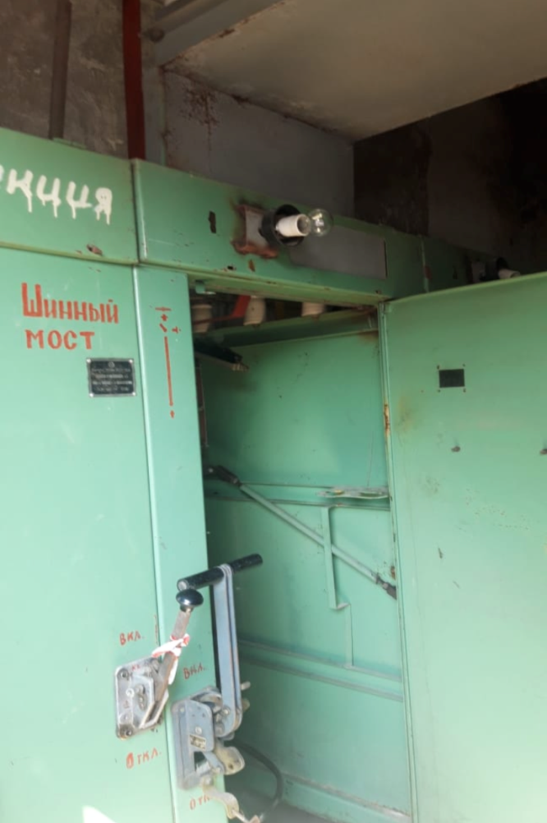
После определения дальнейших действий заместитель главного инженера вышел из РУ-6 кВ и позвонил
на центрально-диспетчерский пункт
и сообщил о необходимости предоставления персонала электролаборатории
для выполнения работ по определению неисправного опорного изолятора и его дальнейшей деффектовки. После совершенного телефонного звонка заместитель главного инженера зашёл
к и.о. начальника производственного участка в РУ-6 кВ и доложил ему о том, что персонал электролаборатории направляется к ТП-854, и ориентировочно через 40 минут будут на месте. Затем заместитель главного инженера и и.о. начальника производственного участка услышали отчётливый звук электрической дуги и увидели, что электромонтёр
по эксплуатации распределительных сетей находится в ячейке № 1 РУ-6 кВ,
и он попал под напряжение. Через несколько секунд электромонтёр упал на пол РУ-6 кВ ТП-854. Заместитель главного инженера понял, что напряжение было подано через ТП-810. Через некоторое время прибывшие работники скорой помощи констатировали смерть пострадавшего от полученных электротравм.
Причины несчастного случая:
Неудовлетворительная организация производства работ, выразившаяся
в необеспечении надлежащего функционирования системы управления охраной труда; несоблюдении требований к выполнению работ повышенной опасности; необеспечении надлежащего контроля за соблюдением работниками требований безопасности при выполнении работ, в том числе за местонахождением
и действиями погибшего работника; даче команды (распоряжения) на проведение осмотра электроустановок ТП-854, нарушены п. 1.4, 4.2 Правил по охране труда при эксплуатации электроустановок, утв. приказом Минтруда России от 15.12.2020 № 903н (далее – ПОТЭЭ).
В нарушение требований п. 4.2, 5.1, 6.1 ПОТЭЭ было допущено самовольное проведение работ в действующих электроустановках, в том числе неоформлении соответствующим образом (отсутствие наряда-допуска
на производство работ, отсутствие распоряжения на осмотр ТП, отсутствие получения разрешения на подготовку рабочего места и на допуск к работе), что выразилось в самовольном определении объёма работ, места проведения и времени проведения работ, в том числе отсутствии организационных и технических мероприятий по обеспечению безопасного проведения работ в электроустановках.
В нарушение требований п. 16.1 ПОТЭЭ допущено производство работ при отсутствии необходимых отключений и (или) отсоединений, принятых мер
по самопроизвольному включению коммутационных аппаратов, вывешивания плакатов безопасности, невыполнения проверки отсутствия напряжения
на токоведущих частях (которые должны быть заземлены), что выразилось
в отсутствии технических мероприятий по обеспечению безопасного производства работ в электроустановках.
В нарушение требований п. 5.8, 5.9 ПОТЭЭ допущено выполнение работ
на неподготовленном рабочем месте.
Приближение к находящимся под напряжением токоведущим частям
на расстояние менее 0,6 м при выполнении работ в электроустановках напряжением 6 кВ, чем нарушены требования п. 3.3 ПОТЭЭ).
Неприменение пострадавшим средств защиты: диэлектрические перчатки, диэлектрическая штанга, указатель напряжения УВН, средств защиты лица и глаз от механических воздействий и рисков термических повреждений электрической дугой, чем нарушены требования п. 4.8 ПОТЭЭ.
Мероприятия по устранению причин несчастного случая:
До всех работников структурных подразделений филиала «Камчатский»
АО «Оборонэнерго» доведены обстоятельства и причины смертельного несчастного случая.
По обстоятельствам и причинам смертельного несчастного проведён внеплановый инструктаж электротехническому, электротехнологическому персоналу, с фиксацией в журнале регистрации инструктажей по охране труда под роспись.
Проведена внеочередная проверка знаний диспетчеру на предмет качества ведения оперативных переговоров и ведения оперативной документации; заместителю главного инженера и и.о начальника производственного участка проведена проверка знаний правил охраны труда, а также приёмов и оказания первой помощи пострадавшему при электротравме.
Проведён внеплановый осмотр электроустановок на предмет наличия
и исправности блокировочных и запорных устройств.
2.2 Групповой несчастный случай со смертельным исходом, произошедший в Муниципальном унитарном производственном предприятии водопроводно-канализационного хозяйства «Орелводоканал» (далее – МПП ВКХ «Орелводоканал»)
Дата происшествия: 11 июля 2023 г.
Место несчастного случая: на территории насосной станции в помещении распределительного устройства 10 кВ яч. № 2 1-ой секции шин, Орловская область
Описание несчастного случая: Утром 11.07.2023 рабочие энергослужбы МПП ВКХ «Орелводоканал» пришли на работу к 08:00.
В соответствии с графиком проведения планово-предупредительного ремонта (ППР) по ремонту электрооборудования МПП ВКХ «Орелводоканал» начальником энергослужбы было дано устное задание мастеру энергослужбы
на проведение ревизии электрооборудования на Северо-Западной насосной станции.
В состав бригады были определены следующие работники: мастер энергослужбы (далее – работник № 2), два электромонтёра (далее – работник № 1 и № 4), а также электромонтёр, который ждал на месте выполнения работ (далее – работник № 3).
Приехавшие на место работники № 1, № 2 и № 4 узнали о состоянии электрической схемы насосной станции работника № 3 и приступили к работе.
Отключения и переключения в электроустановках производились работником № 3 последовательно, путём отключения в РУ 10 кВ 2-ой секции шин, и в РУ № 1 0,4 кВ 1-ой секции шин. После данных переключений работники № 1, № 2, № 4 приступили к ревизии 1-ой секции шин в РУ №1 0,4 кВ. Данные работы по ревизии РУ № 1 0,4 кВ заняли примерно 20 минут.
Выполнив работу в РУ № 1 0,4 кВ, приступили к переключениям в РУ 10 кВ включили 2-ую секцию шин, отключили 1-ую секцию шин, в РУ № 1 0,4 кВ 1-ую секцию шин включили, 2-ую секцию шин отключили.
После данных переключений приступили к ревизии 2-ой секции шин в РУ № 1 0,4 кВ, а затем перешли в РУ 0,4 кВ № 2 на 2-ую секцию шин также для ревизии.
Примерно в 10:30 работники № 1, № 2, № 3 направились в РУ 10 кВ,
а работник № 4) остался на улице курить.
Открыв двери ячеек № 3, № 4 1-ой секции шин РУ 10 кВ поочерёдно
и осмотрев их, общим мнением решили, что можно произвести работы по ревизии данных ячеек (т.к. начальником энергослужбы МПП ВКХ «Орелводоканал» было дано устное поручение, почистить всё), а именно протереть изоляторы, протянуть контакты и смазать подвижные контакты.
Работник № 3 вывесил запрещающие и предупреждающие плакаты
на рукоятках приводов в РУ 10 кВ, так же им устно были предупреждены работники № 1 и № 2 о наличии напряжения в ячейках № 1, № 2 РУ 10 кВ (верхние контакты выключателя нагрузки 10 кВ без напряжения, нижние подвижные контакты выключателя нагрузки 10 кВ под напряжением), а ячейки № 3, № 4 1-ой секции шин РУ 10 кВ полностью без напряжения.
После устного предупреждения работника № 2 о наличии и отсутствии напряжения, работник № 1 отошёл к ячейке № 4 1-ой секции шин РУ 10 кВ.
Далее работник № 2 дал команду о перерыве работникам № 1 и № 3,
и выходе из помещения РУ 10 кВ, после чего развернулся и пошёл к выходу.
У выхода из РУ 10 кВ работник № 2 услышал хлопок на 1-ой секции шин РУ 10 кВ (справа по направлению к выходу), обернувшись, он увидел открытую дверь ячейки № 2 1-ой секции шин РУ 10 кВ (где частично было обесточено напряжение) и тело работника № 1, он стоял, наклонившись назад (ногами на ребре жесткости ячейки, а туловище за ячейкой).
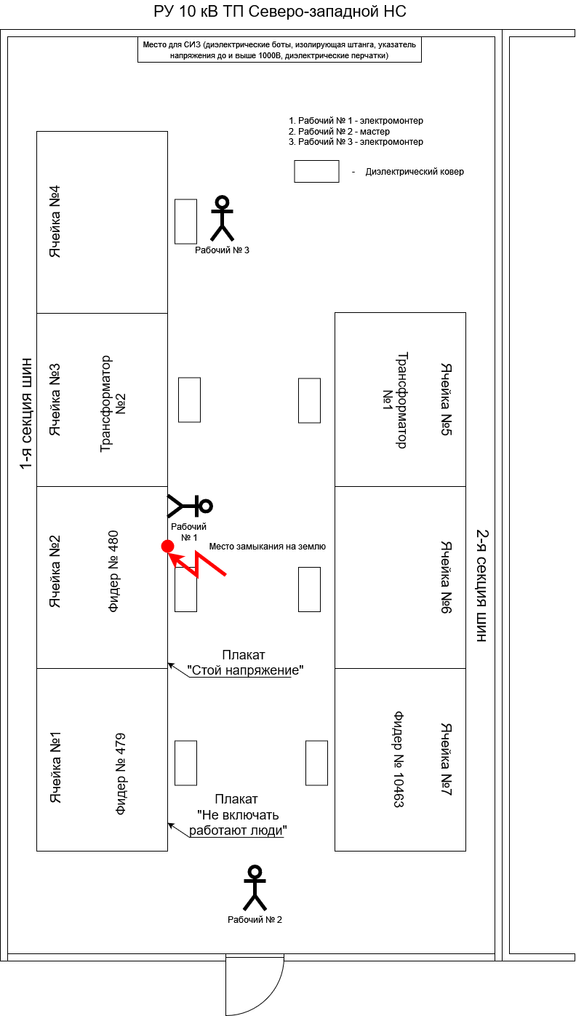
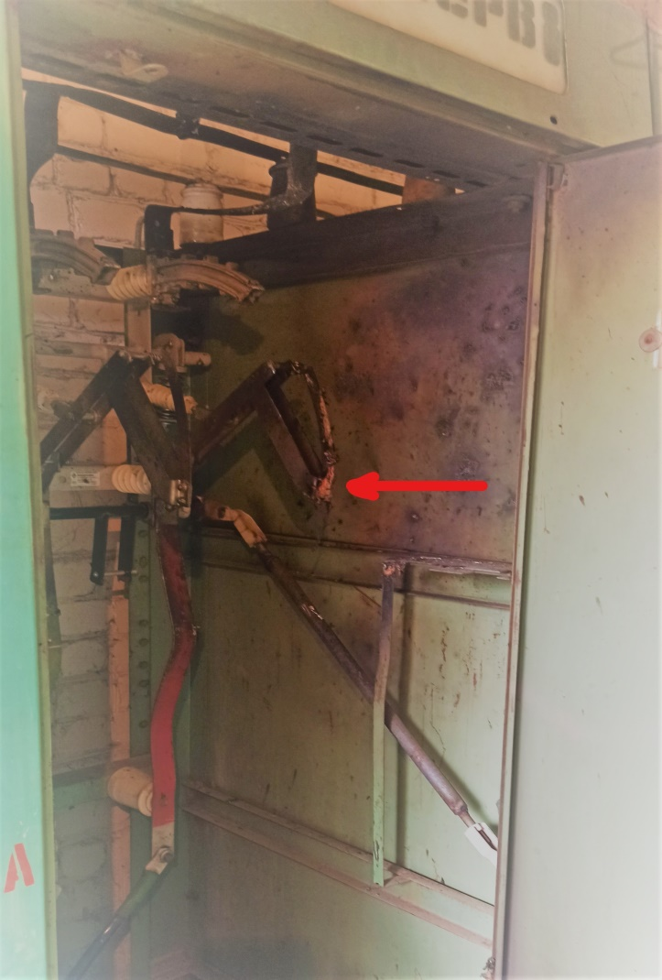

Увидев произошедшее, находясь в шоковом состоянии, работник № 2 подбежал к работнику № 1 и попытался его оттолкнуть от ячейки № 2 1-ой секции шин 10 кВ, в результате чего почувствовал на себе разряд электрического тока, получив электротравму.
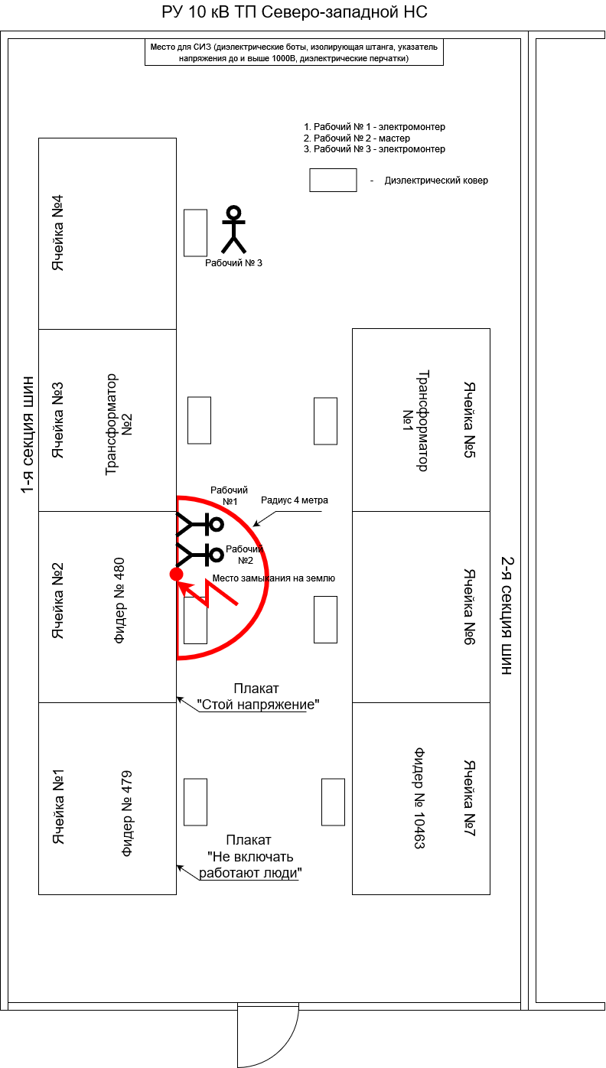
После чего работник № 2 отпустил работника № 1 и выбежал на улицу,
а после выбежал и работник № 3.
На улице вызвали скорую помощь и полицию.
Приехавшая бригада скорой медицинской помощи констатировала смерть работника № 1. Из судебно-медицинского заключения следует, что причиной его смерти явилось воздействие электрического тока, электротравма на производстве.
Работник № 2 был госпитализирован, ему был поставили диагноз: поражение электрическим током, электротермический ожог вольтовой дугой левой кисти 1-2 степени (0,5 % поверхности тела), электроофтальмия, лёгкая степень.
Причины несчастного случая:
Неудовлетворительная организация производства работ выразившаяся в:
- допуске работников к выполнению работ повышенной опасности без оформления наряда-допуска, журнала учета работ, без соответствующего обучения, а также в нарушении порядка хранения и выдачи ключей
от электроустановок.
- отсутствии организационно-распорядительного документа о допуске рабочего № 1 к самостоятельной работе.
- необеспечении качественного выполнения работы, отсутствии контроля соблюдения требований правил по охране труда.
Недостатки в создании и обеспечении функционирования системы управления охраной труда выразившиеся в:
- несоблюдении установленного порядка обучения и профессиональной подготовки работников, включая подготовку по охране труда,
-в отсутствии программы подготовки по должности (электромонтёра) для работника № 1.
Нарушение работниками трудового распорядка и дисциплины труда, выразившееся в самовольном допуске проведения работ в электроустановках РУ 10 кВ без оформления наряда-допуска.
Мероприятия по устранению причин несчастного случая:
Проведён внеплановый инструктаж по организации и проведению работ повышенной опасности.
Обеспечено соблюдение порядка хранения и выдачи ключей
от электроустановок.
Организовано проведение внеочередного обучения и проверки знаний требований охраны труда руководителей и специалистов организации.
Организовано проведение внеочередного обучения и проверки знаний требований охраны труда работников энергослужбы.
Проведена внеплановая специальная оценка условий труда на рабочем месте электромонтёра по ремонту и обслуживанию электрооборудования.
Проведена внеплановая специальная оценка условий труда на рабочем месте мастера (по ремонту электросетей, ТП и НС).
2.3 Групповой несчастный случай со смертельным исходом, произошедший
в ООО «Региональная энерго-сетевая компания» (далее – ООО «РЭСК»)
Дата происшествия:18 июля 2023 г.
Место несчастного случая: ЗРУ-1 6,0 кВ ГПП-1 110/6 кВ, Кировская область

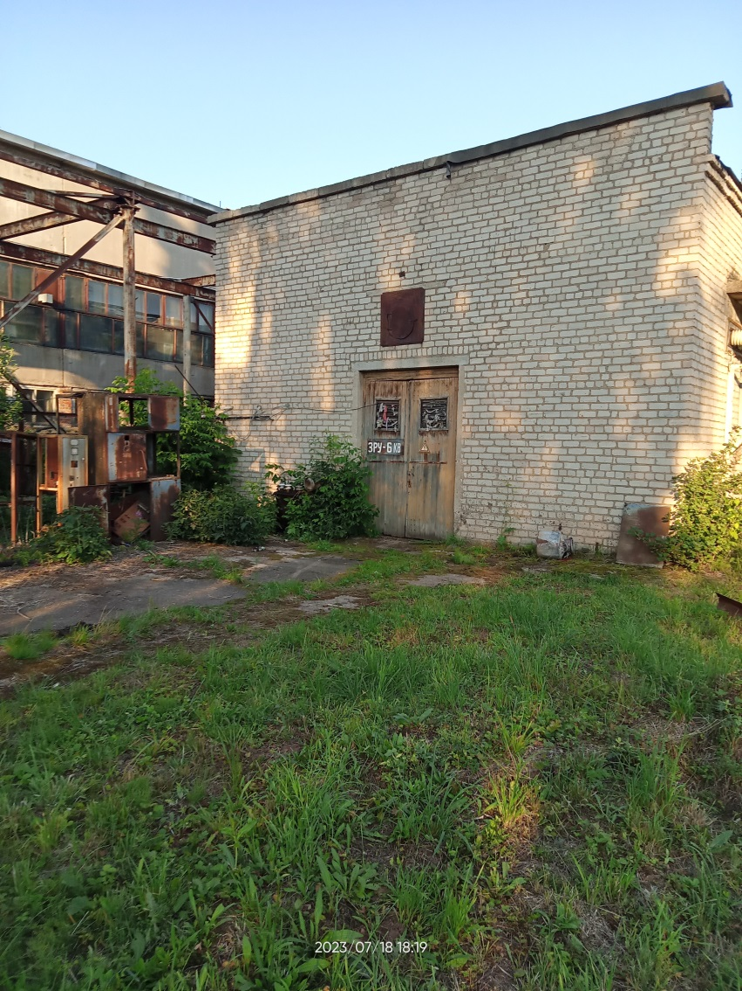
Описание несчастного случая: В здании ЗРУ-1 6 кВ ГПП-1 110/6 бригадой ООО «РЭСК» проводилось обслуживание электрооборудования, релейной защиты и автоматики трансформатора № 1 (проверка состояния, чистка изоляторов ОД-110 кВ, КЗ-110 кВ, чистка изоляторов, вводов, чистка шинных мостов 6 кВ, высококольтные испытания шинных мостов, масляных выключателей 6 кВ яч. № 3 и № 8, проверка РЗА, проверка срабатывания коммутационной аппаратуры).
Работы осуществлялись по наряду-допуску от 12.07.2023 и проводились
12-14, 17, 18 июля 2023 г. бригадой в составе: производитель работ, члены бригады № 1, № 2, № 3.
В день начала работ 12.07.2023 допускающий дежурный электромонтёр подготовил рабочее место, затем он провёл целевой инструктаж при первичном допуске членам бригады. После чего производитель работ провёл инструктаж членам бригады.
При первичной подготовке рабочего места допускающий разъяснил бригаде, что под напряжением остались трансформатор № 2, секции шин 6 кВ 1А, 1Б, 2А, «Б – все секции шин ЗРУ, данная информация отражена в наряде, подписанном всеми членами бригады.
18.07.2023 в 08:10 допускающий дежурный электромонтёр произвёл допуск бригады на рабочее место. В указанный день осуществлялись работы по чистке шинных мостов.
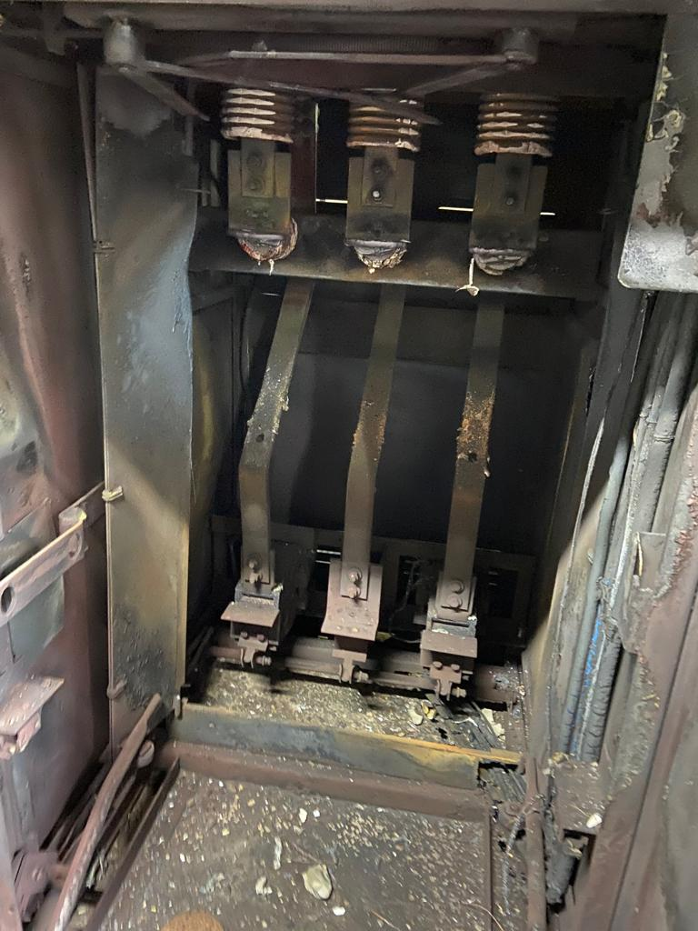
В 11:45 работы по наряду были завершены, бригада удалена
с места производства работ, о чём поставлена отметка в наряде.
После обеда члены бригады № 1, № 2, № 3 самовольно, без задания на производство работ приняли решение продолжить работы в ЗРУ.
Член бригады № 3 взял удлинитель, который лежал на полу
в центральном коридоре и прошёл
к стене, где находится электрическая розетка 220 В, чтобы включить в неё удлинитель для испытательной установки. В это время члены бригады № 1 и № 2 открыли защитные шторки ячейки № 3 6 кВ и приблизились на недопустимое расстояние к токоведущим частям в ячейке, находящейся под напряжением. Вследствие чего произошло термическое воздействие пламени вольтовой дуги. Член бригады № 3 услышал громкий хлопок, увидел дым и огонь. На членах бригады № 1 и № 2 горела одежда. Начальник цеха услышал хлопок, увидел дым
и вызвал скорую помощь.
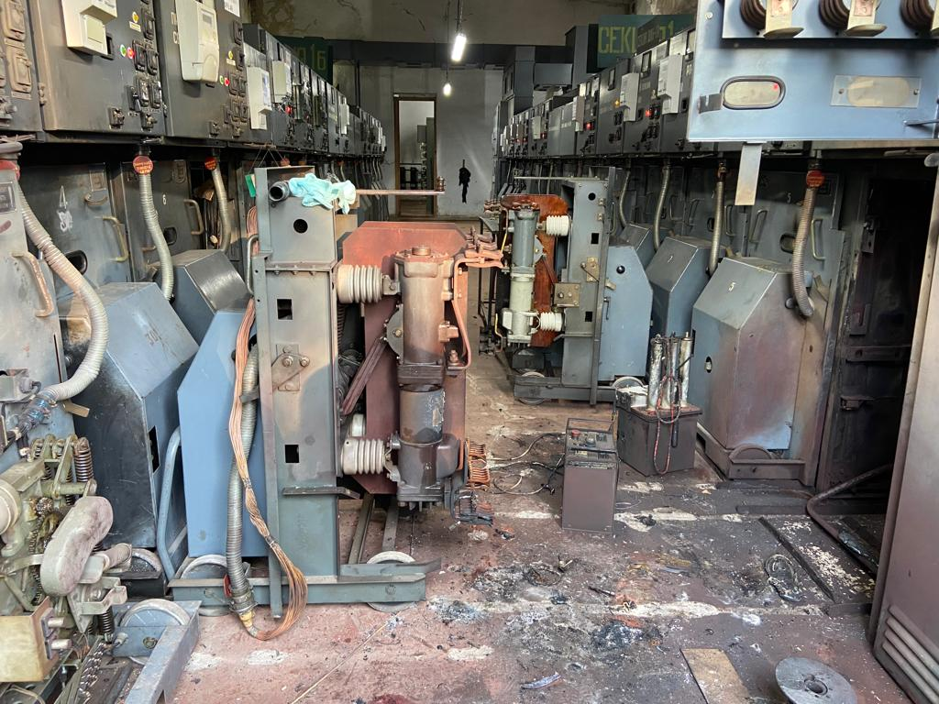
По приезде скорой медицинской помощи пострадавшие были доставлены
в КОГКБУЗ «ЦТОИН», где им был оказана медицинская помощь, и они были госпитализированы.
Пострадавшим, лечащими врачами была установлена степень тяжести повреждений, как тяжёлая. Члену бригады № 1 был установлен диагноз: Электроожог пламенем вольтовой дуги 100% 3-4 степени головы, шеи, туловища, обеих верхних и нижних конечностей. Ожоговая болезнь. Члену бригады № 2 установлен диагноз: ожог пламенем вольтовой дуги 70% 1-4 степени головы, шеи, туловища, конечностей. Ожоговая болезнь. Член бригады № 1 умерла в больнице 21.07.2023, член бригады № 2 умер 31.07.2023.
Причины несчастного случая:
Нарушение работниками трудового распорядка и дисциплины труда, выразившееся в самовольном выполнении работ повышенной опасности пострадавшими в действующей электроустановке без наряда-допуска.
Нарушены п. 4.1, 4.2 Правил по охране труда при эксплуатации электроустановок, утв. приказом Минтруда России от 15.12.2020 № 903н
(далее – ПОТЭЭ).
Необеспечение контроля со стороны руководителей и специалистов подразделения за ходом выполнения работы, соблюдением трудовой дисциплины пострадавшими, а также за организацией хранения, учёта, выдачи и возврата ключей от электроустановок и доступа в действующие электроустановки, что способствовало возможности самовольного нахождения погибших на территории действующей электроустановки.
Нарушены пункты п.1.4, 3.12, 3.13 ПОТЭЭ, ст. 214 Трудового Кодекса Российской Федерации (далее – Кодекс).
Нарушение допуска к работам с повышенной опасностью, выразившееся
- в проведении проверки знаний правил работы в электроустановках пострадавшим члену бригады № 1 и члену бригады № 2 комиссией, образованной работодателем, с нарушением требований, а именно у председателя комиссии
по проверке знаний, истёк срок очередной проверки знаний по электробезопасности.
Нарушен п. 45 Правил работы с персоналом в организациях электроэнергетики Российской Федерации, утв. приказом Минэнерго России
от 22.09.2020 № 796.
Член бригады № 3 (электромонтёр по ремонту оборудования) не прошёл обучение и проверку знаний в установленном порядке. Нарушены ст. 214, 76 Кодекса.
Неприменение средств индивидуальной защиты, вследствие необеспечения ими работодателем. Нарушена ст. 214 Кодекса.
Мероприятия по устранению причин несчастного случая:
Проведена внеочередная проверка знаний норм и правил работ
в электроустановках у работников электроцеха: заместителя генерального директора, генерального директора., начальника электроцеха, производителю работ и допускающему.
Проведён внеплановый инструктаж работникам электроцеха по результатам расследования несчастного случая.

3. Меры по предотвращению несчастных случаев при эксплуатации энергоустановок
Исходя из анализа обстоятельств и причин смертельных несчастных случаев на энергоустановках, Ростехнадзор рекомендует руководителям организаций:
1. Проводить ознакомление работников с материалами настоящего анализа при проведении занятий и инструктажей по охране труда.
2. Повысить уровень организации производства работ на электрических установках. Исключить допуск персонала к работе без обязательной проверки выполнения организационных и технических мероприятий при подготовке рабочих мест.
3. Обеспечить своевременную проверку знаний персоналом нормативных правовых актов по охране труда при эксплуатации электроустановок. Персонал,
не прошедший проверку знаний, к работам в электроустановках не допускать.
4. Обеспечить установленный порядок содержания, применения
и испытания средств защиты.
5. Усилить контроль за выполнением мероприятий, обеспечивающих безопасность работ.
6. Проводить разъяснительную работу с персоналом о недопустимости самовольных действий, повышать производственную дисциплину труда. Особое внимание обратить на организацию производства работ в начале рабочего дня
и после перерыва на обед.
7. Повысить уровень организации работ по обслуживанию, замене
и ремонту энергооборудования. Усилить контроль за соблюдением порядка включения и выключения энергооборудования и его осмотров.
8. Не допускать персонал к проведению работ в особо опасных помещениях
и помещениях с повышенной опасностью без электрозащитных средств.
9. Не допускать проведение работ вне помещений при осуществлении технического обслуживания во время интенсивных осадков и при плохой видимости.
10. Обратить внимание на необходимость неукоснительного соблюдения требований производственных инструкций, инструкций по охране труда при выполнении работ, указаний, полученных при целевом инструктаже.
11. При проведении дней охраны труда обеспечить изучение требований
правил безопасности и разъяснение необходимости их применения в ходе выполнения работ.

